**МБДОУ Ремонтненский д/с «Солнечный зайчик»**

**группа №2 «Гномик»**

**Международный женский день 8 марта**

**2023г.**

**Вид проекта:**информационно-практико-ориентированный, краткосрочный (4 недели)

**Участники проекта:**воспитанники группы, их родители, педагоги группы, музыкальный руководитель.

**Проблема:** дети имеют недостаточный объём знаний о Международном женском дне – 8 марта.

**Цель:** обогащение знаний дошкольников о Международном женском дне – 8 марта.

**Образовательная область:** познавательное, речевое, художественно-эстетическое, физическое и социально-коммуникативное развитие.

**Интеграция детской деятельности:** игровая, познавательная, коммуникативная, восприятие художественной литературы и фольклора, продуктивная.

**Задачи:**

-сформировать прочные знания у детей о Международном женском дне – 8 марта;

-закрепить знания о женских профессиях и труде женщин в семье;

-развивать память, внимание, логическое мышление;

-совершенствовать связную речь, творческие, и изобразительные способности;

-воспитывать уважительное отношение и любовь к мамам, бабушкам, тётям, сёстрам.

**Ожидаемый результат**

У детей сформируются знания о Международном женском дне – 8 марта, профессиональных обязанностях женщин и об их труде в семье, уважительное отношение к женщинам.

У детей усовершенствуются умения составлять рассказы о человеке, память, дикция, танцевальные и вокальные навыки.

Закрепятся умения рисовать портрет человека, соблюдая пропорции и  навыки изготовления поделок из пластилина, цветного картона и бумаги.

Дети научатся различать жанры живописи: портрет, пейзаж, натюрморт.

**Поэтапное внедрение проекта:**

|  |  |  |
| --- | --- | --- |
| **Этапы** | **Содержание** | **Сроки** |
| **Подготовительный этап** | Определить цели, задачи, содержание работы совместно с детьми и их родителями.  Подобрать художественную, методическую литературу, наглядный и дидактический материал по теме проекта.  Оформить развивающую предметно-пространственную среду по теме проекта:  познавательный центр – картинки и иллюстрации, плакаты по теме проекта;  книжный центр – произведения художественной литературы и фольклора о мамах, бабушках; изобразительный центр – раскраски с цветами, краски, карандаши, пластилин, образцы портретов;  игровой центр – атрибутика к сюжетно-ролевым играм: «Купаем куклу», «Прогуливаем куклу», «Кормим куклу», «Поликлиника»,  «Семья», «Накрываем стол к празднику», «Магазин», «Салон красоты» и др. | пятница |
| **Основной этап** | Осуществляется в процессе организации совместной деятельности дошкольников и педагогов с учетом образовательных областей и интеграции детской деятельности в соответствии с ФГОС ДО:  проведение бесед по теме проекта;  чтение художественной литературы о мамах, бабушках;  продуктивная деятельность: рисование, аппликация, лепка (подарки для мам, бабушек, тёть,  сестёр, работников ДОУ);  составление описательных рассказов о мамах, бабушках, сёстрах (по выбору);  оформление фотовыставки о мамах, бабушках, тетях и сёстрах;  проведение сюжетно-ролевых игр о мамах, бабушках их профессиях;  экскурсии на работу мам и бабушек;  приглашение мам и бабушек в группу и их рассказы о своих профессиях.  Работа с родителями: оформление генеалогического древа семей. | В течение реализации проекта (четыре недели) |
| **Заключительный этап** | Итоговое мероприятие – праздник «8 марта – женский праздник».  Выставки детских работ по теме проекта. | Понедельник пятая неделя |

**План работы по реализации проекта:**

|  |  |  |
| --- | --- | --- |
| **Мероприятия** | **Задачи** | **Сроки** |
| Беседы: «Международный день – 8 марта», рассматривание генеалогических древ семей, беседа о том, кто кому из женщин в семье приходится. | Обогащать знания детей о Международном дне – 8 марта, социальных отношениях в семье.  Формировать уважительное отношение к мамам, бабушкам, тётям, сёстрам, к работникам ДОУ и всем женщинам. | Понедельник и вторник первая неделя |
| Составление рассказов о мамах, бабушках, сёстрах (по выбору) по фотовыставке | Совершенствовать навыки составления описательных рассказов о человеке. | Среда первая неделя |
| Рисование портретов мам, бабушек, сестёр (на выбор). | Совершенствовать навыки рисования лица человека и знакомство с жанрами живописи. | Четверг первая неделя |
| Беседы с мамами, с бабушками об их профессиях с приглашением их в группу (фармацевт, работник скорой помощи, швея). | Совершенствовать знания о профессиях мам, бабушек. | Пятница первая неделя |
| Сюжетно-ролевая игра:  «Поликлиника» | Совершенствовать знания о работе мам, бабушек-врачей, медсестры в ДОУ. | Понедельник вторая неделя |
| Сюжетно-ролевая игра: «Купаем куклу» | Закреплять знания о труде женщин в семье. | Вторник вторая неделя |
| Сюжетно-ролевая игра: «Прогуливаем куклу». | Закреплять знания о труде женщин в семье. | Среда вторая неделя |
| Сюжетно-ролевая игра: «Кормим куклу». | Закреплять знания о труде мам, бабушек в семье. | Четверг вторая неделя |
| Сюжетно-ролевая игра: «Магазин». | Закреплять знания о труде мам, бабушек-продавцов. | Пятница вторая неделя |
| Сюжетно-ролевая игра: «Салон красоты». | Совершенствовать знания о работе мам, бабушек-парикмахеров. | Понедельник третья неделя |
| Сюжетно-ролевая игра: «Семья». | Закреплять знания о труде женщин в семье. | Вторник третья неделя |
| Сюжетно-ролевая игра: «Накрываем стол к празднику». | Закреплять знания о труде мам, бабушек в семье. | Среда третья неделя |
| Сюжетно-ролевая игра: «Стираем одежду куклам» | Закреплять знания о труде женщин в семье. | Четверг третья неделя |
| Изготовление подарков для мам «Рисование пластилином» | Совершенствовать навыки лепки. | Пятница третья неделя |
| Экскурсии к мамам, бабушкам на работу (в среднюю школу, на почту, в библиотеку, в школу искусств). | Совершенствовать знания о работе мам, бабушек. | Понедельник – четверг четвертая неделя. |
| Изготовление подарков для бабушек. | Совершенствовать навыки аппликации. | Пятница четвертая неделя |
| Заучивание наизусть стихов о мамах, бабушках, разучивание песен и танцев о мамах и бабушках и игр с мамами и бабушками. | Совершенствовать память, дикцию, танцевальные и песенные навыки. | В течение всего времени реализации проекта. |
| Чтение художественной литературы о маме, бабушке. | Формировать уважение и любовь к мамам и бабушкам. | В течение всего времени реализации проекта. |
| Итоговое мероприятие –«8 марта – женский день» | Формировать уважение и любовь к мамам, бабушкам, работникам ДОУ. | Понедельник пятая неделя |

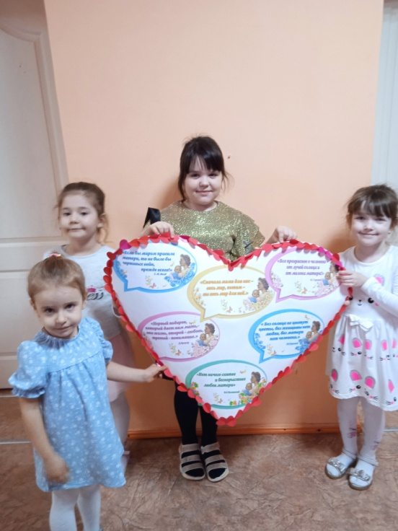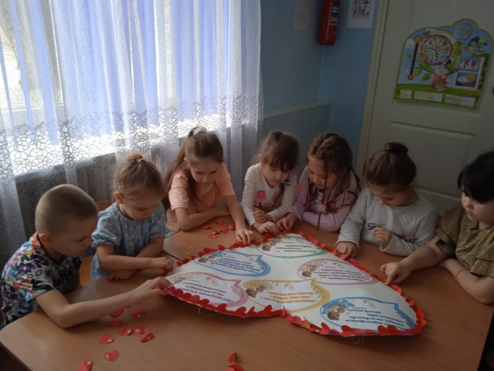

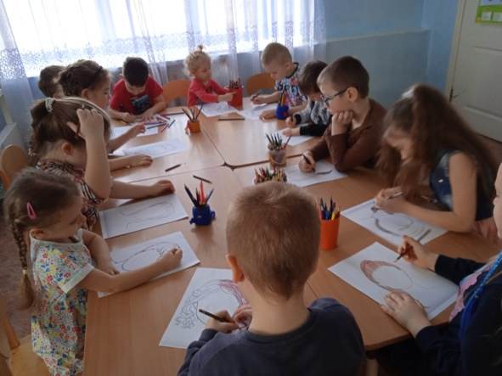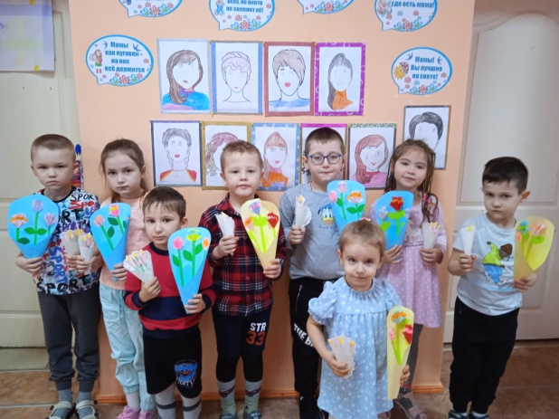

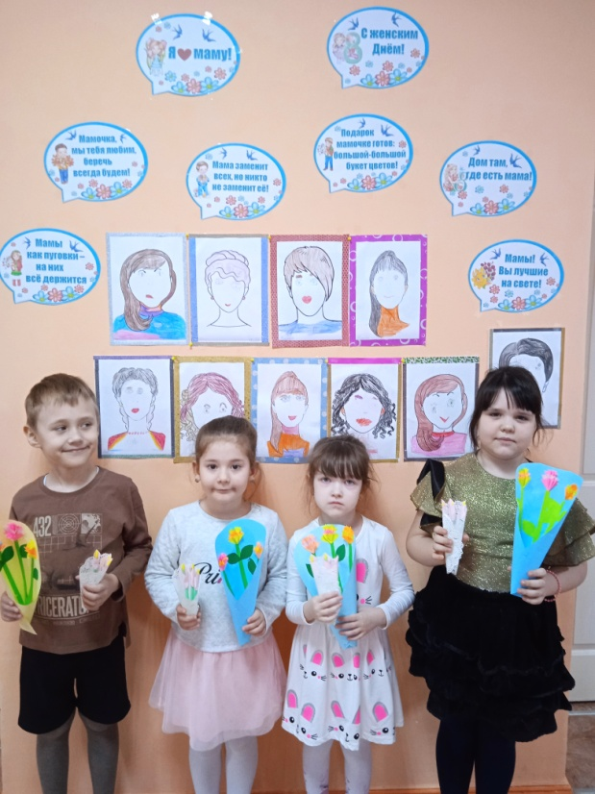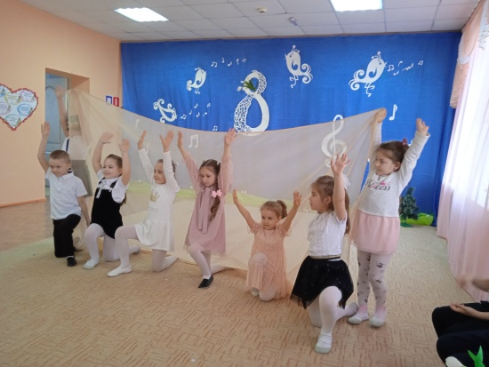

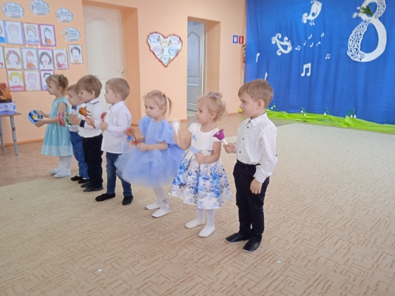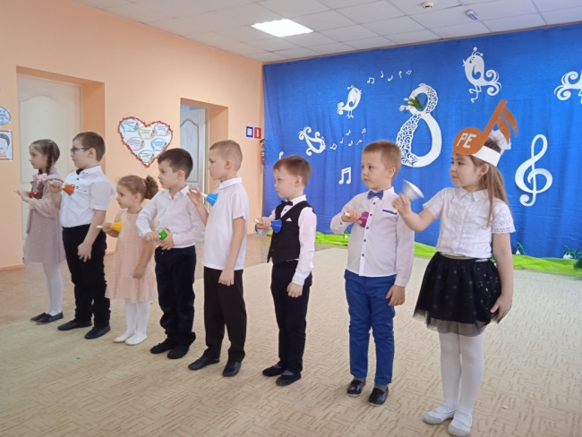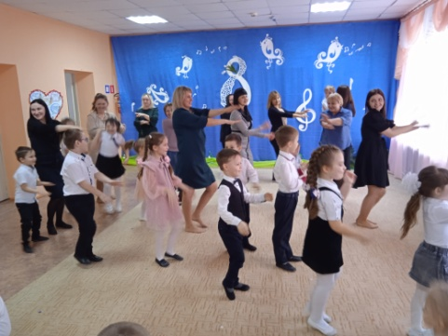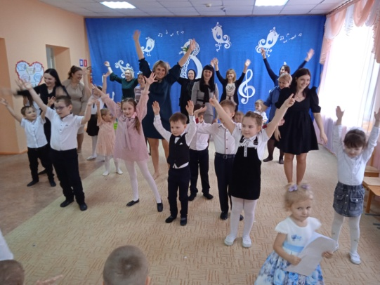

**Приложение**

**Стихи**

В марте с первого числа

Начинается весна.

Мамин день – 8 марта

Отмечает вся страна.

Только мама на пороге –

Тут и поздравления!

Ты мамулечка моя,

Поздравляю я тебя:

С этим праздником,

С весной,

С первыми цветочками

И с хорошей дочкою!

Пусть первый подснежник

Подарит Вам нежность!

Весеннее солнце подарит тепло!

А мартовский ветер подарит надежду,

И счастье, и радость и только добро!

Март и солнце ярко светит!

От души желаю я:

Будь счастливей всех на свете,

Мама милая моя!

В марте есть такой денёк

С цифрой словно кренделёк.

Кто из вас, ребята, знает,

Цифра, что обозначает?

Дети хором скажут Вам:

 - Это праздник наших мам!

Милая бабуленька,

Добрая и нежная!

Подарю тебе я

Свежие подснежники.

Руки твои тёплые

Вспоминаю я.

Как же это здорово –

Ты есть у меня!

Я бабулю поздравляю с женским праздником весны!

Я бабулю обожаю, людям бабушки нужны!

Сказку добрую расскажет, колыбельную споёт,

Тёплый зимний шарфик свяжет и гулять со мной пойдёт!

Лучше бабушки любимой

Никого на свете нет.

С восьмым марта поздравляю

И желаю долгих лет!

Нынче праздник! Нынче праздник!

Праздник бабушек и мам!

Это самый добрый праздник,

Он весной приходит к нам!

Милых бабушек и мам

Поздравляем с женским днём!

Пожелать хотим мы Вам

Светлой радости во всём!

С днём 8 марта

Поздравляю я

И целую нежно,

Бабушка, тебя!

 С праздником бабушки, мамы, сестрёнки,

Тёти, подружки и просто девчонки!

Мы Вам желаем всегда быть счастливыми,

Сильными, добрыми, очень красивыми!

Подготовлю поздравленья

Маме, бабушке, сестре,

Воспитателю, подружке,

Всем девчонкам во дворе!

8марта - день торжественный,

День радости и красоты.

На всей Земле он дарит женщинам

Свои улыбки и цветы!

**Результат:**

У детей сформировались прочные знания о Международном женском дне – 8 марта, о профессиональных обязанностях женщин, об их труде в семье, уважительное отношение к женщинам.

У детей усовершенствовались умения составлять рассказы о человеке, память, дикция, танцевальные и вокальные навыки.

Закрепились умения рисовать портрет человека, соблюдая пропорции и  навыки изготовления поделок из пластилина, цветного картона и бумаги.

Дети научились различать жанры живописи: портрет, пейзаж, натюрморт.